这是一个非常有意思的渲染方法：

来源是：

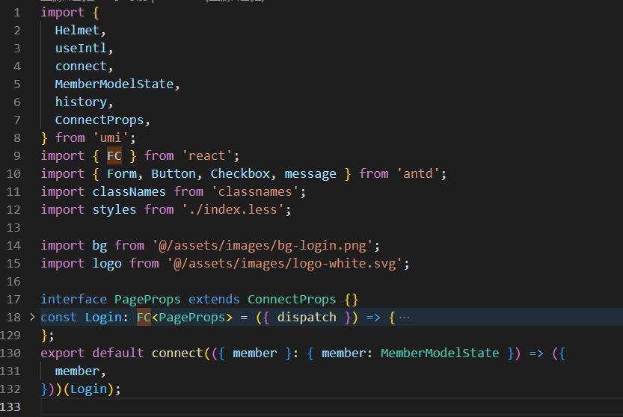

把最后这句代码提取出来。

仔细分析：

connect( ([ member ]: [ member : MemberModelstate ]) => ({member }) )( Login);

1. 代码基于TypeScript